

大作业报告

2024 - 2025 学年 第 一 学期

2023 级 专业 班级

课程名称 数据结构
题 目
学 号
姓 名
指导教师

2024年 11月 15 日

目 录
1 设计任务书 1
1.1 题目与要求 1
1.2 知识点 1
1.3 输入输出分析 1
1.4 测试数据分析 1
2 概要设计 2
2.1 结构体类型及函数声明 2
2.2 主程序流程 3
2.3 模块流程说明 3
3 详细设计 6
3.1 数据类型实现 6
3.2 程序代码 7
4 调试分析 16
4.1 问题分析与回顾 16
4.2 算法时空分析 17
4.3 算法改进 17
4.4 经验和体会 17
5 测试结果 17

1 设计任务书

1.1 题目与要求
题目：编写程序实现图书馆管理业务的模拟。
要求：书的登记内容包括书号、书名、著作者、出版社、现存量和库存量。并且按书号建立索引表以提高索引效率。程序要能够实现一下功能：a.采编入库：新购一本书，确定书号后，则登记到图书账目中，如果表中以有，则只将库存增加。b.借阅：如果书的库存量大于0，则借出一本书，登记借阅者的借书证号和归还日期，改变现存量。C.归还：注销对借阅者的登记，改变书的现存量。

1.2 知识点
系统时间函数、系统调用库函数、索引表建立、文件、结构体、指针、链表、数组、循环语句、选择语句、输入输出控制、宏定义、自定义类型等。

1.3 输入输出分析
（1）普通输入
对于书籍内容登记及读者信息宜采用结构体进行存储，其中的具体单项信息则采用字符数组或整形变量直接存续，考虑到书籍及读者信息的具体内容，字符数组长度为20较为合适。
（2）对话式输入
为便于转换及比较，对话式输入采用字符数组进行存储.为保障程序的健壮性，同时限制对话式输入的格式，对于非法的会话式输入则提示用户操作失败的原因；此外为保障用户在任意一步回话操作中都能任意退出，在程序中设计一“特殊按键”，当输入时，则程序返回上一层。
（3）程序输出
对于书籍信息及读者借阅信息的显示，考虑到美观及直观的因素，则采用表格的形式进行显示；此外对于借书及还书过程中，为保障操作无误，则在用户选择后，对用户的操作进行输出，并请用户进行确认；在对话式输入中，对于非法输入，程序显示的提示信息采用下划线进行强调，以引起用户的注意。

1.4 测试数据分析
书籍登记入库操作中如果书籍登录号超过六位则应提示”格式错误”；如果书号或书名已存在，则应提示”书籍已存在”。如果操作正确，则提示“书籍已登记入库”。
在书刊检索中，如果书刊存在则应显示书籍信息，如果不存在则应提示“书籍不存在”。
在读者信息登记操作中，如果读者以存在，则应提示”读者已存在”.否则，提示“成功添加读者”。
在读者登录过程中，如果读者信息错误，则提示“用户名或密码错误”，否则登录操作。借书还书中的输出类似于检索中的提示。

2 概要设计

2.1 结构体类型及函数声明
（1）结构体
图书信息结构体类型 BOOK
读者信息结构体类型 READER
日期结构体类型 DATE
索引项结构体类型 IDXTYPE
索引表结构体类型 ISXLIST
（2）函数声明
int Info_show(BOOK *p,int n) //书籍信息显示函数
int BSave(BOOK *L) //书籍信息导出函数
int BLoad(BOOK *L) //书籍信息导入函数
int BOOK_SORT(BOOK *B,BOOK *P) //按照书号排序函数
int Store_in_lib(BOOK *B) //书籍登记入库函数
int RSave(READER *R) //读者信息导出函数
int RLoad(READER *R) //读者信息导入函数
READER* Search_r(READER *R,READER T) //查找读者函数
BOOK* Search_writer(BOOK *B) //按作者查找函数
BOOK* Search_name(BOOK *B,int n) //按书名查找函数
IDX_LIST* IDX_FORM(BOOK *B) //索引表生成函数
BOOK* Search_num(BOOK *B,int n) //按书号查找函数
int Search_menu(BOOK *B) //书籍检索菜单
int If_stop(DATE *time) //判断时间循环是否停止函数
DATE* RTIME() //还书日期函数
int Lend(READER *tp,BOOK *B) //借书函数
int Return(READER *tp,BOOK *B) //还书模块
int Log_menu(READER *R,READER *tp,BOOK *B) //读者登录函数
int Log_in(READER *R,BOOK *B) //读者登录模块
READER* REA_SORT(READER *R,READER *p) //读者排序函数
int TEACHER_LOG() //管理员登录函数
int REA_INSERT(READER *R) //读者信息插入函数
int Teacher(READER *R) //管理员登录主调函数
int Library_menu(void) //管理函数主菜单
int WELCOME() //系统欢迎菜单
int Show_all(BOOK *B) //藏书一览函数
int CHOICE(BOOK *B,READER *R) //函数主调菜单

2.2 主程序流程
（1）主程序调用模块图
主程序利用switch()语句实现各个模块的调用，主函数调用如图1所示。
主程序根据不同值主调函数

1登记入库函数
3
书刊检索模块
4
教师登录模块
5
书籍显示模块
6
退出系统
2
读者登录模块
图1 主程序调用模块图

2.3 模块流程说明
主函数对各主要模块进行调用，各个主要模块又分别调用其他子模块。下面用简要流程图对各主要模块进行说明。
（1） 登记入库主模块
如图2所示，为登记入库模块。先通过键盘读取书记信息，再调用Info_show()函数显示该书籍信息，用户确认信息无误，调用Store_in_lib函数登记入库，如用户不希望此次操作，则放弃退出，返回上级目录。
由键盘读取书籍信息

调用Info_show()函数

开始
询问读者是否继续此操作

调用 Store_in_lib登记入库
结束
Y
N
图2 登记入库模块

（2）用户登录主模块
如图3所示为用户登录流程图。录入借书号及密码，判断合法则登陆，否则结束。
录入借书号及密码

调用Search_r()函数
开始
该读者
是否存在
调用Log_menu()函数，用户登录
结束
Y
N
图3用户登录模块
（3）书刊检索主模块
如图4为书刊检索流程图。首先录入读者需要按照哪种方式进行检索，系统判断检索方式，调用相应的函数查找，并返回检索的结果。
录入读者的检索方式
根据不同检索方式调用相应函数
开始
按相应的检索方式得到检索结果
结束
Search_num()
Search_name()
Search_write()
图4书刊检索主模块
（4）管理员登录模块
如图5所示为管理员登陆流程图。首选录入管理员账号及密码，系统调用TEACHER_LOG()函数，判断账号的合法性，如合法，管理员履行管理功能，不合法提示错误，退出。
录入管理员账号及密码

调用TEACHER_LOG()函数
开始
该管理员
是否合法
进入系统，进行系统管理
结束
Y
N
图5管理员登录模块
3 详细设计

3.1 数据类型实现
图书信息结构体
typedef struct BOOK_INFO
{
char B_num[20];
char B_name[20];
char B_writer[20];
char B_publer[20];
char B_ptime[20];
int Now_store;
int Total_store;
struct BOOK_INFO *next;
} BOOK;
读者信息结构体
typedef struct READER
{
char Rea_name[20];
char Rea_code[20];
char Rea_num[20];
char BOOK lenb[5];
DATE Rtime[5];
struct READER *next;
}READER;
还书日期结构体
typedef struct{
int year;
int month;
int day;
} DATE;
索引表结构体
Typedef struct {
IDXTYPE idxterm[100];
int len;
}IDX_LIST;

索引项结构体
typedef struct IDX_TERM{
char num[8];
int len;
BOOK *P;
} IDXTYPE;

3.2 程序代码
int Y_N()
//根据读取的字符给flag赋不同值，并返回flag的值
｛
scanf(ch);
if(ch[0]=='Y'||ch[0]=='y') flag=1; if(ch[0]!='y'&&ch[0]!='Y'&&ch[0]!='n'&&ch[0]!='N')
flag=0;
if(ch[0]=='N'||ch[0]=='n') flag=-1;
｝

int Store_in_lib(BOOK *B)
//读取书籍信息并经用户确认后插入书籍链表B中
{
q=B;
do
{
if(!(tp=(BOOK*)malloc(sizeof(BOOK))))
return error;
*tp=NULB;//所用信息都为空的书籍宏定义
do{
scanf(tp->B_num);
}while(strlen(tp->B_num)!=6); for(exit=B->next;exit&&strcmp(exit->B_num,tp->B_num);exit=exit->next);//判断书号是否已经存在
if(!exit)
{
scanf(tp->B_name); for(exit=B->next;exit&&strcmp(exit->B_name,tp->B_name);exit=exit->next);//判断书是否已经存在
if(exit)
{
exit->Now_store++;
exit->Total_store++;
}
}
else
{
scanf(tp);
tp->next=NULL;
Info_show(tp,0);
do//确认是否登记入库
{
Flag=Y_N();
}while(!flag);
if(flag==1) BOOK_SORT(B,tp);//插入链表
if(flag==-1) free(tp);//释放空间
}
}
do//确认是否继续
{
flag=Y_N();
}while(!flag);
}while(flag==1);
return 0;}

BOOK* Search_writer(BOOK *B)
//从键盘读取著作者的名字，在书籍链表中查找，如果存在则返回满足//条件的指针，否则返回空指针
{
scanf(writer);
p=B->next;
while(p)
{
if(!(strcmp(p->B_writer,writer)))
break;
p=p->next;
}
if(p)
Info_show(p,0);
return p;
}

BOOK* Search_name(BOOK *B)
//从键盘读取书籍名称，如果书籍存在，则返回书记信息指针，否则返//回空指针
{
scanf(name);
p=B;
while(p)
{
if(!(strcmp(p->B_name,name)))
break;
p=p->next;
}
if(p)
{ p->next=NULL;
Info_show(p,0);
}
return p;
}
IDX_LIST* IDX_FORM(BOOK *B)
//根据书籍信息链表B建立书号索引表，并返回索引表的头指针
{
if(!(List=(IDX_LIST*)malloc(sizeof(IDX_LIST))))
return NULL;
List->len=0;
List->idxterm[0].len=0;//初始化
tp=B->next;
if(tp)
{
do{
if(i==0&&List->idxterm[0].len==0)
{
strcpy(List->idxterm[i].num,tp->B_num);
memcpy(flag,tp->B_num,2);
List->idxterm[i].len=1;
List->len=1;
tp=tp->next;
continue;
}//将第一本书的书号做为索引表的第一项并以第一项//的前两个字符作为关键字
memcpy(temp,tp->B_num,2);//将tp->B_num的前两个字符赋值//给temp
if(strcmp(flag,temp))
{
i++;
strcpy(List->idxterm[i].num,tp->B_num);
memcpy(flag,tp->B_num,2);
List->idxterm[i].len=1;
}//增加新的索引项
else
List->idxterm[i].len++;//记录关键字相同的数量
List->len=i+1;
tp=tp->next;
}while(tp);
}
return List;
}
BOOK* Search_num(BOOK *B,int n)
//根据书号查找书籍，如果找到则返回书籍指针，并使书籍的现存量n;
//否则返回空指针
{
BOOK *tp;
int i,j,Len=0,flag=0;
char num[8];
IDX_LIST *IList;
if(!(IList=(IDX_LIST*)malloc(sizeof(IDX_LIST))))
return NULL;
IList->len=0;
tp=B->next;
if(tp)
IList=IDX_FORM(B);
else
{
tp=NULL;
return tp;
}
scanf(num);
for(i=0;i<IList->len&&!flag;i++)
{
if(strcmp(num,IList->idxterm[0].num)<0)//如果小于第一项索//引项则书籍不存在
{
tp=NULL;
return tp;
}
else if(strcmp(num,IList->idxterm[i+1].num)<0||i==IList->len-1)//比较与索引表下一项的大小
{
for(j=0;j<i;j++)
Len+=IList->idxterm[j].len;//计算指针移动的次数
for(j=1;j<=Len;j++)
tp=tp->next;//移动指针
for(j=1;j<=IList->idxterm[i].len;j++)
{
if(!strcmp(tp->B_num,num))
{
if(!(n<0&&(tp->Now_store==0)))
tp->Now_store+=n;//根据主调函数改变现存量
flag=1;
break;
}
tp=tp->next;
}
if(j-1==IList->idxterm[i].len&&!flag)//没找到
{
tp=NULL;
return tp;
}
}
}
return tp;}

int Search_menu(BOOK *B)
//根据用户的选择对书籍信息链表B进行不同方式的查找
{
do
{
scanf(ch);
op=atoi(ch);
}while(op<1||op>3);
switch(op)
{
case 1： Search_num(B,0);break;
case 2： Search_name(B);break;
case 3： Search_writer(B);break;
}
return 0;
}
int If_stop(DATE *time)
//判断时间time是否符合实际
{
if(time->month==4||time->month==6||time->month==9||time->month==11)
{
if(time->day<=30)
return 0;
}
else
{
if((!(time->year%4)&&(time->year%100))||
!(time->year%400))
num=29;
else
num=28;//判断2月的天数
if(time->month==2&&time->day<=num)
return 0;
else if(time->day<=31)
return 0;
}
return 1;
}

DATE* RTIME()
//计算机还书日期，放回日期结构体类型的指针
{
time_t nowtime;
struct tm *timeinfo;
DATE *rtime;
rtime=(DATE*)malloc(sizeof(DATE));
time( &nowtime );
timeinfo=localtime( &nowtime );
y=timeinfo->tm_year+1900;
m=timeinfo->tm_mon+1;
d=timeinfo->tm_mday;
rtime->year=y;
rtime->month=m;
rtime->day=d;
rtime->day+=60;
do
{
switch(rtime->month)
{
case 4：
case 6：
case 9：
case 11： if(rtime->day>30)
{
rtime->month++;
rtime->day-=30;
}
break;
case 2：
if((!(rtime->year%4)&&(rtime->year%100))
||!(rtime->year%400))
num=29;
else num=28;
if(rtime->day>num)
{
rtime->month++;
rtime->day-=num;
}
break;
default：if(rtime->day>31)
{
rtime->month++;
rtime->day-=31;
}

}
if(rtime->month>12)
{
rtime->year++;
rtime->month-=12;
}
} while (If_stop(rtime));
return rtime;
}

int Lend(READER *tp,BOOK *B)
//在图书链表B中查找用户的书籍，找到后将书籍登记到读者tp名下
//并将书籍存量减一
{
BOOK *btp=NULL;
int i=0;
while(strcmp(tp->lenb[i].B_num,"NUL")&&i<5)
i++;
if(i==5) return 0;//判断是否达到借书上限
btp=Search_num(B,-1);
if(btp)
{
if(btp->Now_store!=0)
{
tp->lenb[i]=*btp;
tp->Rtime[i]=*RTIME();
}
}
return 0;
}

int Return(READER *tp,BOOK *B)
//在图书链表B中查找用户的书籍，找到后将书籍从读者tp名下删除
//并将书籍存量减一
{
int i=0;
BOOK *p;
p=Search_num(B,1);
while(strcmp(p->B_num,tp->lenb[i].B_num))
i++;
if(i<4)
{
for(;i<4;i++)
{
tp->lenb[i]=tp->lenb[i+1];
tp->Rtime[i]=tp->Rtime[i+1];
}
}
tp->lenb[4]=NULB;
return 0;
}
READER* REA_SORT(READER *R,READER *p)
{
READER *tp;
tp=R;
while(tp->next)
{
if(strcmp(p->Rea_num,tp->next->Rea_num)<0)
break;
tp=tp->next;
}
return tp;
}
int TEACHER_LOG()
//教师登录验证，通过则返回0，否则返回1
{
scanf(name);
scanf(code);
if(!strcmp(name,"李云高")&&!strcmp(code,"121513"))
return 0;
else
return 1;
}
int REA_INSERT(READER *R)
//从键盘录入读者信息，并以指针存放，经用户确认后插入读者信息链//表R中
{
do
{
p=R;
while(p->next)
{
p=p->next;
}
if(!(tp=(READER*)malloc(sizeof(READER))))
return error;
scanf(tp);
tp->next=NULL;
p=REA_SORT(R,tp);
tp->next=p->next;
p->next=tp;
do
{
flag=Y_N();
}while(!flag);
} while (flag==1);
return 0;
}

int Teacher(READER *R)
//登陆后，如确认要添加用户，则将用户顺序插入读者链表R中
{
if(!TEACHER_LOG())
REA_INSERT(R);
return 0;
}

4 调试分析

4.1 问题分析与回顾
问题1：先后输入两个字符串，后者自动连接到前者，从而影响前者的值。
分析 输入字符串越界，导致编译器错误。
解决：增加字符数组的长度。
问题2：当进行选择时，输入为乱码时，程序崩溃。
分析：读取选项的为字符变量，导致编译错误。
解决：利用字符串存储选项。
问题3：文件存储时，导致程序崩溃。
分析：不同模块中都有存储操作，导致文件存储混乱。
解决：尽可能在程序正常退出时，进行文件存储操作。
问题4：利用索引表搜索书时，程序崩溃！
分析：在指针移动过程中出现空指针的调用。
解决：仔细设置，在必要出添加判断。

4.2 算法时空分析
（1）建立索引表的算法：
建立索引表达算法的空间复杂度取决于书籍登录号的具体情况，在最差的情况下，即每本书的书号前两位都不同，则空间复杂度S（n）=O(n)；
就时间复杂度而言，由于建立过程中，需要访问所有的书籍链表节点，所以时间复杂度T(n)=O(n)。
（2）书号查找的算法分析
书号查找借助于索引表来实现，在查找过程中，由于需要和索引表中每一个索引项进行比较，则在最坏的情况下，时间复杂度为T（n）=O(n)。

4.3 算法改进
在系统中，仍缺少部分功能，如添加管理员帐号，删除书籍，输出用等，同时在作者索引方面也存在问题。此外在还书日期实现方面感觉仍显复杂，有待改进。
在建立所以表的方法上，时间复杂度及空间复杂度仍不尽如人意。查找方面的效率的提高又待有进一步利用树和图的搜索方法进一步改进。

4.4 经验和体会
通过课程设计，自己利用C语言的能力又得到了进一步的提高；而且对数据结构也有了一定的认识。最大的提高来自于解决问题的过程，在不断思考及解决问题的过程中，自己对语言的把握及对思维方式的锻炼得到提高。
编程的过程中，自己的能力不是很强，与学习好的毗邻而作，感到了压力。编程中不仅锻炼了我们的能力，同时使我对自己有了清醒的认识。此外自己的心理方面也得到锻炼，因为编程中总是有这样那样的难题。
过程是艰辛的，但是当最终拿着自己的作品，心理的喜悦是难以言表的！时不待我，不管过去如何，我决心为明天努力奋斗。编程、编程、再编程！

5 测试结果
- 主函数非法输入测试
如图6所示为主函数非法输入测试。

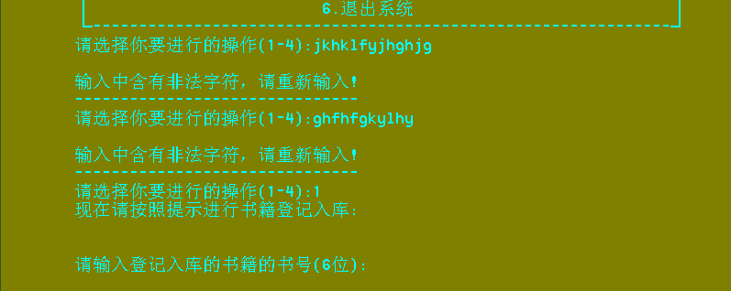
图6 主函数非法输入测试

（2）登记入库测试如
图7所示登记入库界面。

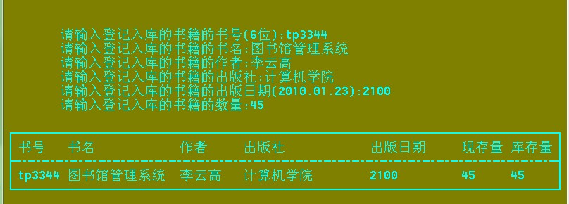

图7 登记入库测试

图8列出了图书馆中的所有藏书，表示，登记入库成功，高等数学数的现存量。
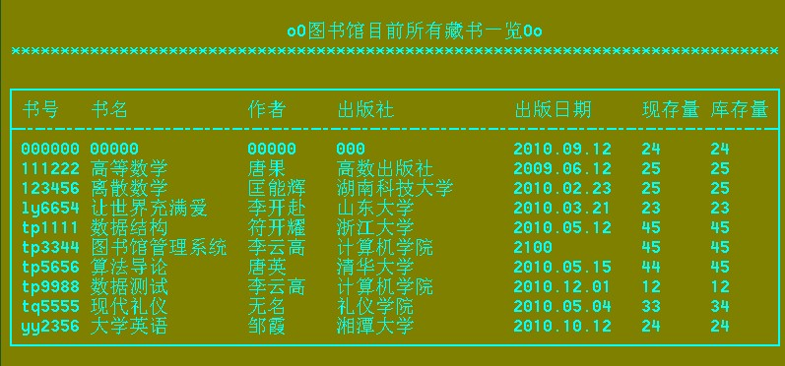
图8图书馆所有藏书一览

（3） 读者登录数据测试
如图9，为读者登陆测试界面。

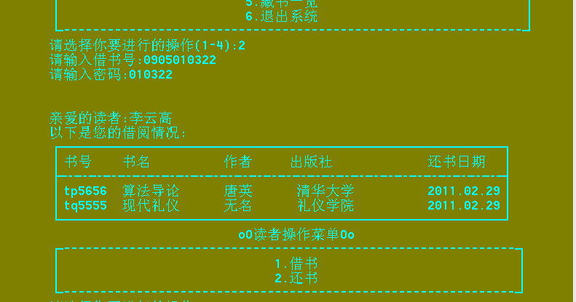
图9 读者登陆数据测试

（4）借书操作测试
如图10所示。如借书成功，现存量减少。
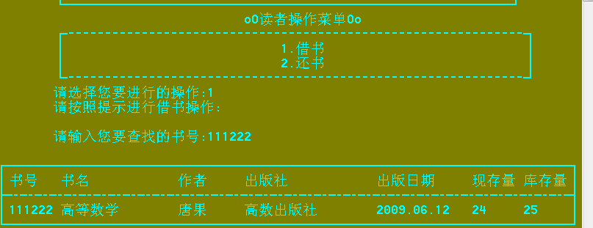

图10借书操作测试
图11为读者的借阅情况。
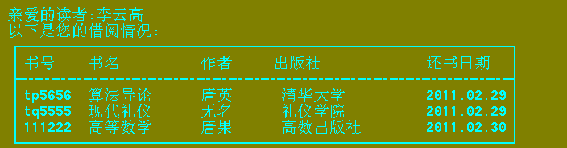
图11读者的借阅情况

（5）还书操作测试
如图12所示。选中需要还的高等数学书，还书成功，高等数学现存量重新变成25。

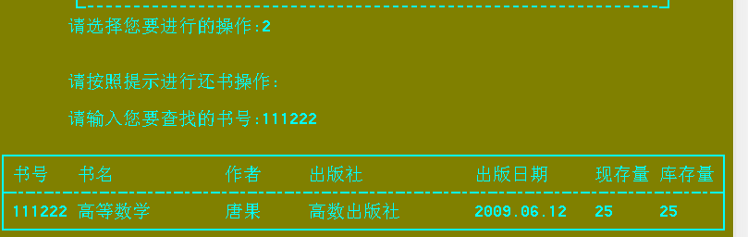
图12 还书操作

图13显示读者的借书情况中少了高等数学。
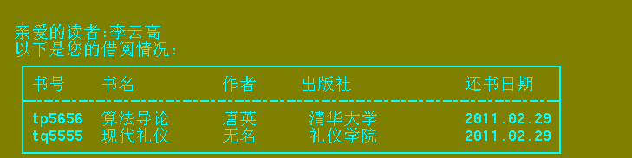
图13还书成功后的借阅情况

评分标准

学号 |  |  | 姓名 |  | 成绩
对知识的理解和掌握，数据结构以及程序结构的合理性，程序功能的完善程度  （占总成绩25%） |  | 知识理解透彻，且掌握扎实，数据结构设计合理，功能完善（22~25分）  基本理解所学知识，数据结构设计基本合理，功能基本完善（17~21分）  概念不清，没有理解所学知识，数据结构设计不合理，功能不完善（<17分）
设计报告的完整性和规范性  （占总成绩25%） |  | 报告内容完整，格式规范（22~25分）  报告内容基本完整，格式基本规范（17~21分）  报告内容不完整，规范性较差（<17分）
学生的独立工作能力  （占总成绩25%） |  | 工作态度认真能独立完成任务（22~25分）  工作态度认真但独立性较差（17~21分）  工作态度基本认真但缺乏独立性（<17分）
复杂性与创新性  （占总成绩25%） |  | 功能复杂并有创新（22~25分）  功能较为复杂但是缺少创新（17~21分）  功能简单（<17分）
成绩
指导老师签字 时间

